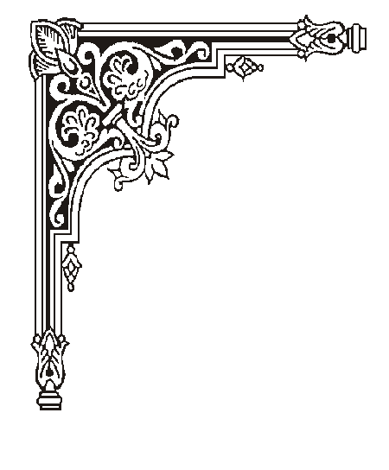
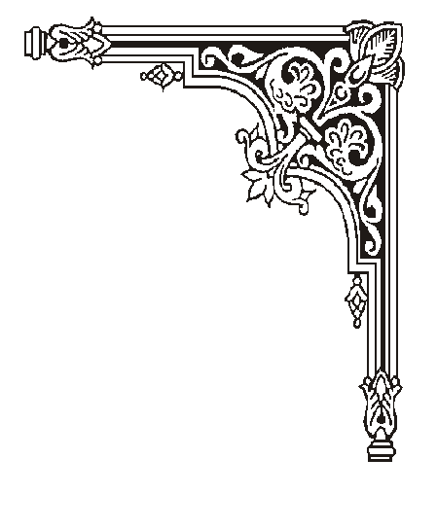
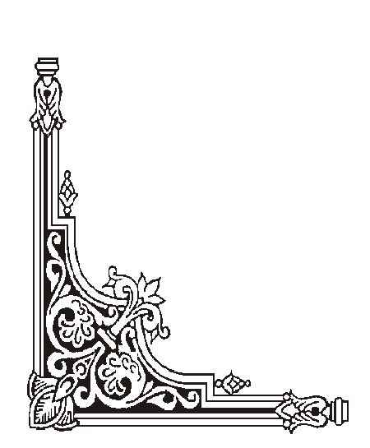
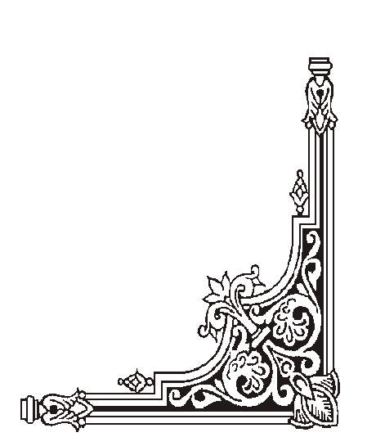
GIỚI THIỆU SÁCH THÁNG 10

12 Bài Học EQ Mẹ Cần Dạy Trẻ

Tác giả | Tống Dự Thư
Ngày xuất bản | 01-2014
Kích thước | 16 x 23 cm
Nhà xuất bản | Nhà Xuất Bản  Văn Hoá Thông Tin
Loại bìa | Bìa mềm
Số trang | 364
Số ĐKCB | HS.5047 => HS.5051

“EQ là nhân tố hàng đầu quyết định sự thành công của một người”!
EQ là chỉ số “đo sự thông minh của cảm xúc”, biểu hiện chủ yếu là: nhận thức cảm xúc, khả năng đánh giá và biểu đạt; khả năng kích thích cảm xúc trong quá trình tư duy; khả năng lý giải và phân tích tình cảm, khả năng điều tiết cảm xúc.
Một người có chỉ số EQ cao thường có thể hiểu và nắm bắt tình cảm của mình một cách tỉnh táo, có thể cảm nhận được tình cảm của người khác và đáp lại họ một cách nhanh nhạy. Thế giới là môi trường cạnh tranh khốc liệt giữa các nhân
tài, không chỉ là sự cạnh tranh về IQ mà quan trọng hơn là sự cạnh tranh về EQ. Vì thế, những cha mẹ có tinh thần trách nhiệm và có tầm nhìn xa, bên cạnh việc quan tâm giáo dục IQ cũng nên quan tâm giáo dục EQ cho trẻ.
Bồi dưỡng EQ nên bắt đầu từ khi còn nhỏ. Trẻ em đến 4 - 5 tuổi, não sẽ phát triển bằng 2/3 người trưởng thành, đây cũng là giai đoạn não phát triển nhanh nhất. Thông thường, những cảm xúc trước 6 tuổi có sức ảnh hưởng lâu bền nhất trong cuộc đời. Bồi dưỡng EQ cho trẻ ngay từ khi còn nhỏ sẽ tạo cơ sở vững chắc để trẻ bước vào xã hội.
12 bài học EQ mẹ cần dạy trẻ sẽ cùng cha mẹ giúp trẻ hoàn thiện quá trình phát triển EQ. Với ngôn ngữ dễ hiểu và những câu chuyện có tính gợi mở, qua đó thể hiện các đạo lý làm người như: tự lập, thành thực, tốt bụng, hợp tác, chia sẻ, đối mặt với trở ngại và thất bại... cuốn sách sẽ cùng các bậc phụ huynh bước vào thế giới nội tâm của trẻ, tìm kiếm những vấn đề trẻ có thể gặp phải trong quá trình trưởng thành, cảm nhận niềm vui, nỗi buồn của trẻ.12 bài học EQ mẹ cần dạy trẻ sẽ có thể trở thành người thầy, người bạn tốt trên con đường trưởng thành của trẻ; là ngọn đèn sáng soi đường cho cha mẹ trong quá trình giáo dục trẻ, giúp bạn đọc thấy được những điều tốt đẹp từ việc bồi dưỡng EQ mang lại.
Thân ái gửi tới bạn đọc!

